"Ауыл шаруашылығы малын, техниканы және технологиялық жабдықты сатып алуға кредит беру, сондай-ақ лизинг кезінде сыйақы мөлшерлемелерін субсидиялау" мемлекеттік көрсетілетін қызмет регламентін бекіту туралы
Күшін жойған
Қызылорда облысы әкімдігінің 2017 жылғы 31 қазандағы № 925 қаулысы. Қызылорда облысының Әділет департаментінде 2017 жылғы 10 қарашада № 6017 болып тіркелді. Күші жойылды - Қызылорда облысы әкімдігінің 2019 жылғы 11 шілдедегі № 10 қаулысымен
Ескерту. Күші жойылды - Қызылорда облысы әкімдігінің 11.07.2019 № 10 қаулысымен (алғашқы ресми жарияланған күнінен кейін күнтізбелік он күн өткен соң қолданысқа енгізіледі).
"Қазақстан Республикасындағы жергілікті мемлекеттік басқару және өзін-өзі басқару туралы" Қазақстан Республикасының 2001 жылғы 23 қаңтардағы Заңына және "Мемлекеттік көрсетілетін қызметтер туралы" Қазақстан Республикасының 2013 жылғы 15 сәуірдегі Заңына сәйкес Қызылорда облысының әкімдігі ҚАУЛЫ ЕТЕДІ:
1. Қоса беріліп отырған "Ауыл шаруашылығы малын, техниканы және технологиялық жабдықты сатып алуға кредит беру, сондай-ақ лизинг кезінде сыйақы мөлшерлемелерін субсидиялау" мемлекеттік көрсетілетін қызмет регламенті бекітілсін.
2. Осы қаулының орындалуын бақылау Қызылорда облысы әкімінің орынбасары С.С. Қожаниязовқа жүктелсін.
3. Осы қаулы алғашқы ресми жарияланған күнінен кейін күнтізбелік он күн өткен соң қолданысқа енгізіледі.
Қызылорда облысының әкімі | Қ. Көшербаев
Қызылорда облысы әкімдігінің 2017 жылғы "31" қазандағы № 925 қаулысымен бекітілген
"Ауыл шаруашылығы малын, техниканы және технологиялық жабдықты сатып алуға кредит беру, сондай-ақ лизинг кезінде сыйақы мөлшерлемелерін субсидиялау" мемлекеттік көрсетілетін қызмет регламенті
1. Жалпы ережелер
1. Көрсетілетін қызметті берушінің атауы: "Қызылорда облысының ауыл шаруашылығы басқармасы" мемлекеттік мекемесі (бұдан әрі – көрсетілетін қызметті беруші).
Өтініштерді қабылдау және мемлекеттік көрсетілетін қызмет нәтижелерін беру "Азаматтарға арналған үкімет" мемлекеттік корпорациясы" коммерциялық емес акционерлік қоғамы (бұдан әрі - Мемлекеттік корпорация) арқылы жүзеге асырылады.
2. Мемлекеттік көрсетілетін қызмет нысаны - қағаз жүзінде.
3. Мемлекеттік көрсетілетін қызмет нәтижесі – көрсетілетін қызметті берушінің тиісті төлем шоттарды қазынашылық органдарға жібергені туралы жазбаша хабарлама, не "Ауыл шаруашылығы малын, техниканы және технологиялық жабдықты сатып алуға кредит беру, сондай-ақ лизинг кезінде сыйақы мөлшерлемелерін субсидиялау" мемлекеттік көрсетілетін қызмет стандартын бекіту туралы" Қазақстан Республикасы Премьер-Министрінің орынбасары - Қазақстан Республикасы Ауыл шаруашылығы министрінің 2017 жылғы 8 маусымдағы №229 бұйрығымен (нормативтік құқықтық актілерді мемлекеттік тіркеу Тізілімінде 15374 нөмірімен тіркелген) бекітілген "Ауыл шаруашылығы малын, техниканы және технологиялық жабдықты сатып алуға кредит беру, сондай-ақ лизинг кезінде сыйақы мөлшерлемелерін субсидиялау" мемлекеттік көрсетілетін қызмет стандартының (бұдан әрі – стандарт) 10-тармағында көзделген жағдайларда және негіздер бойынша мемлекеттік қызметті көрсетуден бас тарту туралы дәлелді жауап.
4. Мемлекеттік көрсетілетін қызмет нәтижесін ұсыну нысаны - қағаз түрінде.
2. Мемлекеттік қызмет көрсету процесінде көрсетілетін қызметті берушінің құрылымдық бөлімшелерінің (қызметкерлерінің) Мемлекеттік корпорациямен өзара іс-қимыл тәртібінің сипаттамасы
5. Мемлекеттік қызмет көрсету бойынша рәсімді (іс-қимылды) бастауға негіздеме: көрсетілетін қызметті алушының немесе сенімхат бойынша оның өкілінің (бұдан әрі – өкілі) Мемлекеттік корпорацияға стандарттың 2-қосымшасына сәйкес нысан бойынша өтініш пен стандарттын 9-тармағына сәйкес құжаттар топтамасын ұсынуы.
1) көрсетілетін қызметті алушы не оның өкілі Мемлекеттік корпорацияға стандарттын 9-тармағына сәйкес құжаттарды (қолма-қол, қағаз түрінде) ұсынады;
2) Мемлекеттік корпорация қызметкері құжаттарды тіркейді және көрсетілетін қызметті алушыға не оның өкіліне тиісті құжаттардың қабылданғаны туралы қолхат береді, құжаттарды Мемлекеттік корпорацияның жинақтау бөліміне жолдайды немесе көрсетілетін қызметті алушы не оның өкілі стандарттың 9-тармағында көзделген тізбеге сәйкес құжаттардың толық емес топтамасын не (немесе) қолданылу мерзімі өтіп кеткен құжаттарды ұсынған жағдайда құжаттарды қабылдаудан бас тартады және стандарттың 3-қосымшасына сәйкес нысан бойынша құжаттарды қабылдаудан бас тарту туралы қолхат береді (қолма-қол, қағаз түрінде) (жиырма минуттан аспайды).
Нәтижесі: қабылданған құжаттар топтамасы, құжаттардың қабылданғаны/қабылдаудан бас тарту туралы қолхат;
3) Мемлекеттік корпорацияның жинақтау бөлімінің қызметкері құжаттарды көрсетілетін қызметті берушіге жолдайды (бір жұмыс күні ішінде, құжаттарды қабылдау күні мемлекеттік қызметті көрсету мерзіміне кірмейді).
Нәтижесі: көрсетілетін қызметті берушінің кеңсе қызметкерінің құжаттарды қабылдап алғаны туралы жазба;
4) көрсетілетін қызметті берушінің кеңсе қызметкері құжаттарды тіркейді және құжаттарды көрсетілетін қызметті берушінің басшысына (қолма-қол, қағаз түрінде) ұсынады (жиырма минуттан аспайды).
Нәтижесі: мемлекеттік көрсетілетін қызметті тіркеу журналында жазба, қабылданған құжаттар топтамасы;
5) көрсетілетін қызметті берушінің басшысы құжаттарды қарайды және көрсетілетін қызметті берушінің орындаушысына (қолма-қол, қағаз түрінде) жолдайды (жиырма минуттан аспайды).
Нәтижесі: құжаттар топтамасы, қарар;
6) көрсетілетін қызметті берушінің орындаушысы ұсынылған құжаттардың толықтығын тексереді, ұсынылған құжаттардың толық еместігі фактісі анықталған жағдайда, өтінішті әрі қарай қараудан жазбаша түрде дәлелді бас тартуды (бұдан әрі – өтінішті қараудан бас тарту) дайындайды және көрсетілетін қызметті берушінің басшысына (қолма-қол, қағаз түрінде) ұсынады (екі жұмыс күні ішінде).
Нәтижесі: өтінішті қараудан бас тарту жобасы;
7) көрсетілетін қызметті берушінің басшысы өтінішті қараудан бас тартуға қол қояды және көрсетілетін қызметті берушінің кеңсе қызметкеріне (қолма-қол, қағаз түрінде) жолдайды (жиырма минуттан аспайды).
Нәтижесі: қол қойылған өтінішті қараудан бас тарту;
8) көрсетілетін қызметті берушінің кеңсе қызметкері өтінішті қараудан бас тартуды тіркейді және Мемлекеттік корпорацияға жолдайды (жиырма минуттан аспайды).
9) құжаттардың толық топтамасы ұсынылған жағдайда, көрсетілетін қызметті берушінің орындаушысы құжаттардың "Кредиттер және технологиялық жабдықтың, ауыл шаруашылығы малын сатып алудың лизингі, сондай-ақ ауыл шаруашылығы техникасының лизингі бойынша сыйақы мөлшерлемелерін субсидиялау қағидаларын бекіту туралы" Қазақстан Республикасы Премьер-Министрінің орынбасары - Қазақстан Республикасы Ауыл шаруашылығы министрінің 2017 жылғы 1 ақпандағы № 50 бұйрығымен бекітілген (нормативтік құқықтық актілерді мемлекеттік тіркеу Тізілімінде 14815 нөмірімен тіркелген) (бұдан әрі – Қағида) Кредиттер және технологиялық жабдықтың, ауыл шаруашылығы малын сатып алудың лизингі, сондай-ақ ауыл шаруашылығы техникасының лизингі бойынша сыйақы мөлшерлемелерін субсидиялау Қағидалардың белгіленген талаптарға сәйкестігін тексереді, қорытынды дайындайды және көрсетілетін қызметті беруші басшысының орынбасарына қол қою үшін (қолма-қол, қағаз түрінде) жолдайды, субсидия қаражатын бөлу жөніндегі комиссияның (бұдан әрі – комиссия) қарауына ұсынады (он жұмыс күні ішінде).
Нәтижесі: комиссияның қарауына ұсынылған қорытынды;
10) комиссия құжаттарды қарайды және өтінішті мақұлдау немесе бас тарту туралы хаттама түрінде рәсімделетін шешім қабылдайды (бір жұмыс күні ішінде).
Нәтижесі: комиссия отырысының хаттамасы;
11) комиссия өтінішті мақұлдаудан бас тарту туралы шешім қабылдаған жағдайда, көрсетілетін қызметті берушінің орындаушысы комиссия отырысы хаттамасынан үзінді көшірме дайындайды (бұдан әрі – үзінді көшірмесі) және үзінді көшірмені Мемлекеттік корпорацияға жолдайды (үш жұмыс күні ішінде).
Нәтижесі: Мемлекеттік корпорацияға жолданған үзінді көшірме;
12) Мемлекеттік корпорация қызметкері үзінді көшірмені тіркейді және көрсетілетін қызметті алушыға не оның өкіліне береді (жиырма минуттан аспайды).
Нәтижесі: үзінді көшірмені көрсетілетін қызметті алушыға не оның өкіліне беру;
13) комиссия өтінішті мақұлдау туралы шешім қабылдаған күннен бастап көрсетілетін қызметті беруші мен қаржы институты арасында субсидиялау шарты жасалады (екі жұмыс күні ішінде).
Нәтижесі: субсидиялау шарты;
14) көрсетілетін қызметті берушінің орындаушысы субсидиялауға қаражат аударуға арналған өтінімнің субсидиялау кестесіне сәйкестігі мен субсидияларды нақты пайдалану туралы есепті тексеруді жүзеге асырады (екі жұмыс күні ішінде).
Нәтижесі: тексерілген есеп;
15) көрсетілетін қызметті беруші аударуға арналған өтінімді тексергеннен кейін тиісті төлем шоттарын қазынашылық органдарына жолдайды (бір жұмыс күні ішінде).
Нәтижесі: қазынашылыққа аударылған төлем шоттары;
16) көрсетілетін қызметті берушінің орындаушысы тиісті төлем шоттарының қазынашылық органдарына жіберілгені туралы жазбаша хабарламаның (бұдан әрі – хабарлама) Мемлекеттік корпорацияға жолдануын қамтамасыз етеді (бір жүмыс күні ішінде).
Нәтижесі: тіркеліп, Мемлекеттік корпорацияға жолданған хабарлама.
3. Мемлекеттік қызмет көрсету процесінде көрсетілетін қызметті берушінің құрылымдық бөлімшелері (қызметкерлері) мен өзге де ұйымдардың өзара іс-қимыл тәртібінің сипаттамасы
6. Мемлекеттік қызмет көрсету процесіне қатысатын көрсетілетін қызметті берушінің құрылымдық бөлімшелері (қызметкерлері) мен өзге де ұйымдардың тізбесі:
1) Мемлекеттік корпорацияның қызметкері;
2) Мемлекеттік корпорацияның жинақтау бөлімінің қызметкері;
3) көрсетілетін қызметті берушінің кеңсе қызметкері;
4) көрсетілетін қызметті берушінің басшысы;
5) көрсетілетін қызметті берушінің орындаушысы;
6) комиссия.
7. Мемлекеттік қызмет көрсету процесінде көрсетілетін қызметті берушінің құрылымдық бөлімшелерінің (қызметкерлерінің) рәсімдері (іс-қимылдары), өзара іс-қимылдары реттілігінің сипаттамасы, сондай-ақ өзге көрсетілетін қызметті берушілер және (немесе) Мемлекеттік корпорациямен өзара іс-қимыл тәртібінің сипаттамасы осы регламенттің 1-қосымшасына сәйкес мемлекеттік қызмет көрсетудің бизнес-процестерінің анықтамалығында көрсетілген.
Мемлекеттік қызмет көрсетудің бизнес-процестерінің анықтамалығы "Қызылорда облысының ауыл шаруашылығы басқармасы" мемлекеттік мекемесінің, Қызылорда облысы әкімдігінің ресми интернет-ресурстарында орналастырылады.
"Ауыл шаруашылығы малын, техниканы және технологиялық жабдықты сатып алуға кредит беру, сондай-ақ лизинг кезінде сыйақы мөлшерлемелерін субсидиялау" мемлекеттік көрсетілетін қызмет регламентіне 1-қосымша
Мемлекеттік қызмет көрсетудің бизнес-процестерінің анықтамалығы

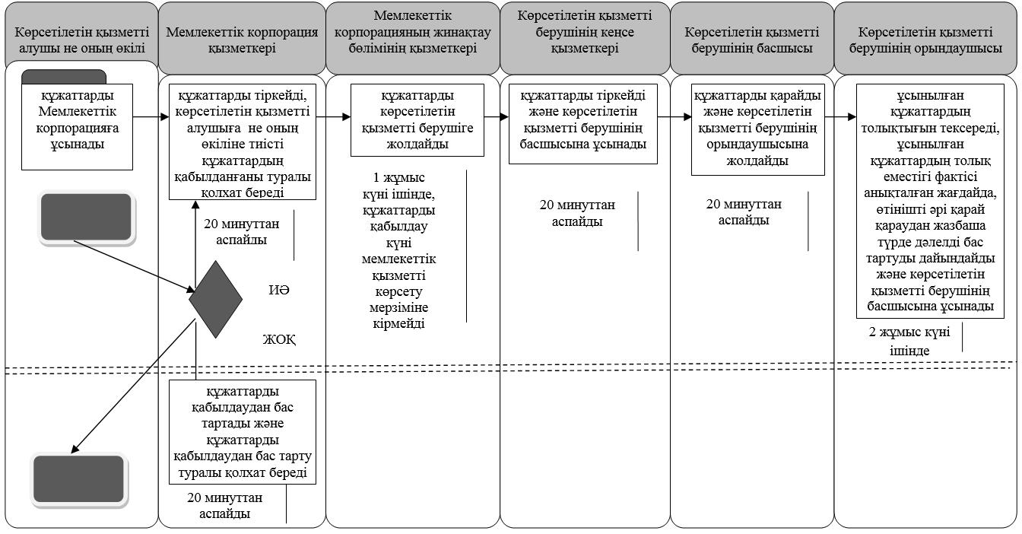

кестенің жалғасы

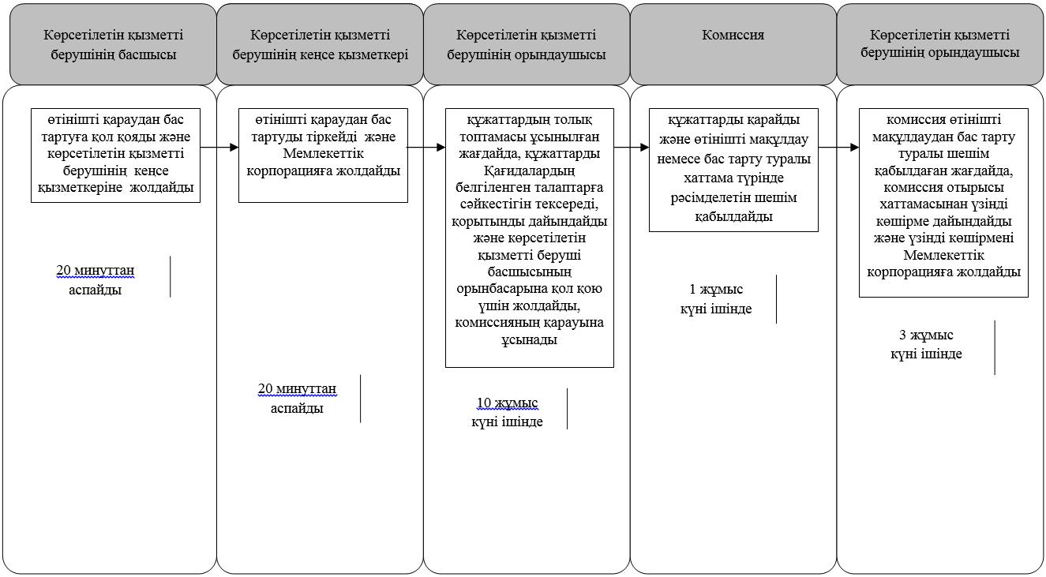

кестенің жалғасы

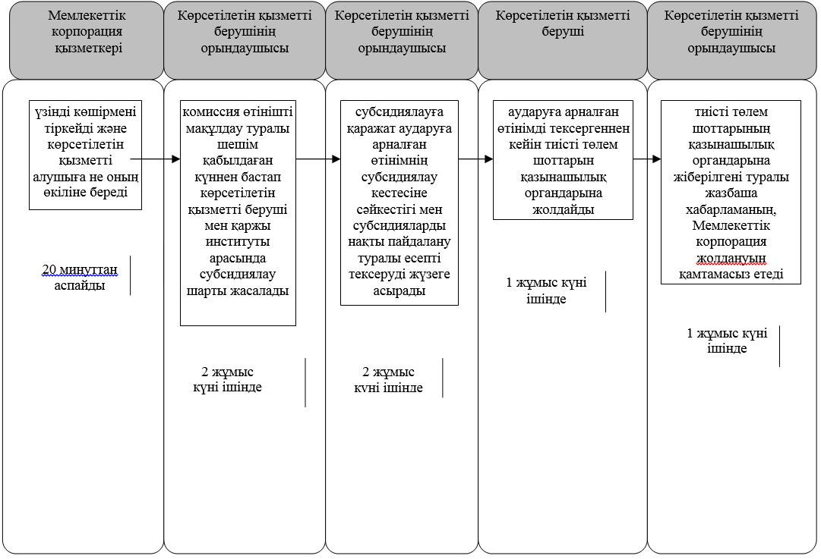

Шартты белгілемелер:

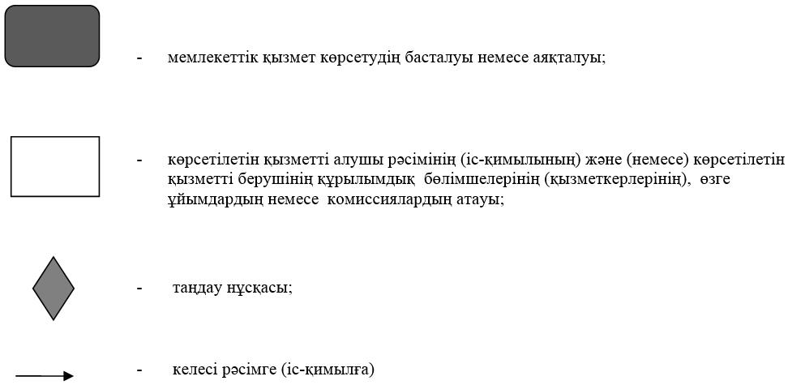

© 2012. Қазақстан Республикасы Әділет министрлігінің «Қазақстан Республикасының Заңнама және құқықтық ақпарат институты» ШЖҚ РМК

